ECMall 2.0使用手册
1 产品介绍 1
1.1 产品简介 1
1.2 产品特点 2
1.2.1 扩展性好，支持多语言 2
1.2.2 简单易用 2
1.2.3 程序开源，跨平台 2
2 程序安装 2
2.1 ECMall 2.0安装说明 3
2.1.1 下载ECMall 2.0 3
2.1.2 上传ECMall 2.0 3
2.1.3 修改权限 3
2.1.4 安装ECMall 2.0 3
2.2 UCenter整合安装 5
2.3 添加测试数据 7
3 商城必要设置 7
3.1 启用支付方式 7
3.2 网站设置 8
3.2.1 基本设置 8
3.2.2 其他设置 10
3.3 地区设置 11
3.4 店铺分类 12
3.5 商品分类 12
4 首页设置 13
4.1 首页模板编辑 13
4.1.1 轮播图片 16
4.1.2 公告栏和品牌 17
4.1.3 特价商品 18
4.2 页面导航 20
4.3 添加公告和文章 21
5 商城管理 23
5.1 商品管理 23
5.2 店铺管理 23
5.3 会员管理 24
5.4 订单管理 24
5.5 网站管理 24
5.5.1 合作伙伴 25
5.5.2 数据库 25

产品介绍

产品简介
ECMall 网上商城系统（简称ECMall)是上海商派网络科技有限公司继ECShop 之后推出的又一个电子商务姊妹产品。与 ECShop不同的是，ECMall 是一个允许店铺加盟的多店商城系统。它不仅可以帮助众多成熟的网络社区实现社区电子商务，还可以推进各种地域性、垂直性明显的门户网站的电子商务进程。ECMall是一个融合了电子商务以及网络社区特色的产品，它不仅能使您的电子商务进程变得异常轻松，同时通过和社区相关产品的结合还能进一步提高用户的活跃度以及黏性，从而促进用户的忠诚度。

产品特点

扩展性好，支持多语言
ECMall 2.0采用了挂件，插件和模块机制，代码通俗易懂，用户可以方便地独立开发自己的挂件插件和模块，二次开发将变得非常容易。
支持多语言，ECMall2.0支持多种语言，方便不同地区，不同需求的用户下载符合自己需要的语言版本，也可以根据自己需要建立任意语言的网上商城。

简单易用
顾客在ECMall上购物只需简单注册和几个简单的操作就可以进行下单购物，多种商品检索方式，便捷的购物流程，符合B2C电子商务的用户体验，使顾客可以快速方便地找到符合自己要求的商品并下单购物。完善的订单管理流程使店长和用户可以方便地跟踪和查看自己的订单状态，并及时进行操作和管理，使整体的购物流程易于管理和操作。

程序开源，跨平台
跨平台且开源，ECMall 2.0程序开源，方便用户进行二次开发，支持多种平台，可以运行于 Linux/FreeBSD/Unix 及微软 Windows 2000/2003/2008 等各种操作系统环境下，通过整合UCenter可以跟社区完美结合，还可提高用户的活跃度及黏性，从而促进用户的忠诚度。

程序安装
本手册适用于有一定经验的站长或是懂一些基本的网站建设或网站程序安装的用户，如果您完全没有此方面的常识可能安装和使用会有一定难度。
如果确定您有PHP环境，可以跳过php环境安装，直接进入ECMall安装，否则请参看php环境安装手册。
在安装之前有必要为您介绍一下UCenter，UCenter的中文意思就是用户中心，通过UCenter可以实现几个应用程序一站式的登陆及会员数据共享，或者说通过整合UCenter可以实现ECMall和其他产品如discuz等同步登陆并共享会员数据。如果您需要整合UCenter，则需要安装UCenter，具体安装方法可参看http://www.comsenz.com/products/ucenter。
在这里我们为方便举例说明，假定要安装的商城地址为http://www.ecmall.com，UCenter的访问地址为http://ucenter.com

ECMall 2.0安装说明

下载ECMall 2.0
在 http://ecmall.shopex.cn/bbs/forumdisplay.php?fid=144&page=1 下载 ECMall 2.0。请根据自己需要下载不同版本，其中doc为文档目录，upload为主程序目录，intergrate为整合程序目录，upgrade为升级目录，uc_client为uc客户端目录，initdata为测试数据目录。

上传ECMall 2.0
将upload下的所有文件夹用FTP工具上传到您的网站空间，如果您需要整合UCenter，则需要将intergrate目录和uc_client目录上传到您网站空间根目录下，如果您需要安装初始化测试数据，则需要将initdata上传到网站空间根目录下。

修改权限
将上传的data目录和temp及external/widgets目录属性设为777，windows主机用户设为来宾帐户可读可写可修改即可。

安装ECMall 2.0
打开您的浏览器，输入您的ECMall网址，可能会看到首页出现报错信息，这是由于您没有安装ECMall，这时需要到达安装地址，在商城网址后面加上/install会出现安装界面，比如本例的商城网址为http://www.ecmall.com/，则安装地址则为http://www.ecmall.com/install安装界面如图所示：
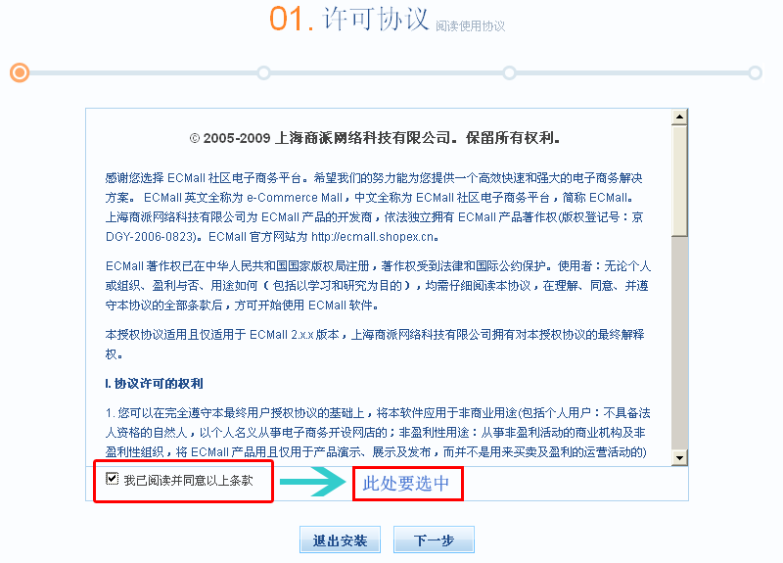
在同意条款后点击“下一步“即可进入下一步的安装如图所示：
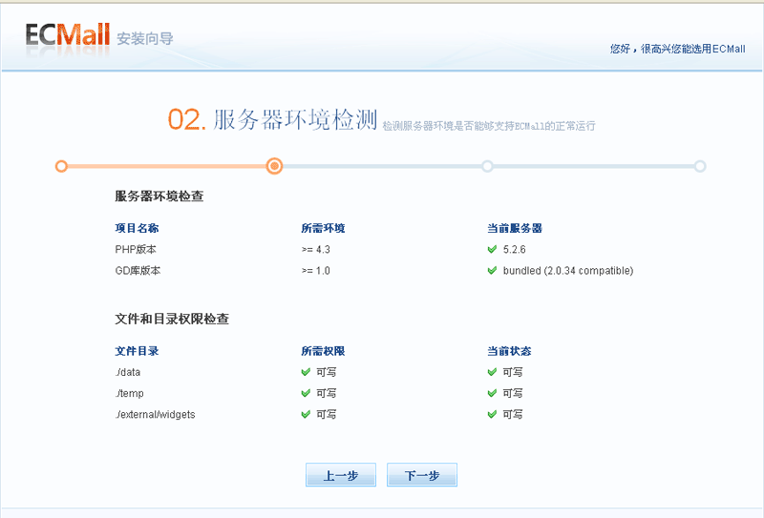
虚拟主机用户如果有服务器环境不支持可联系您的服务器提供商解决此问题，独立主机的请修改服务器配置。在环境检测完成后可点击“下一步“继续安装。
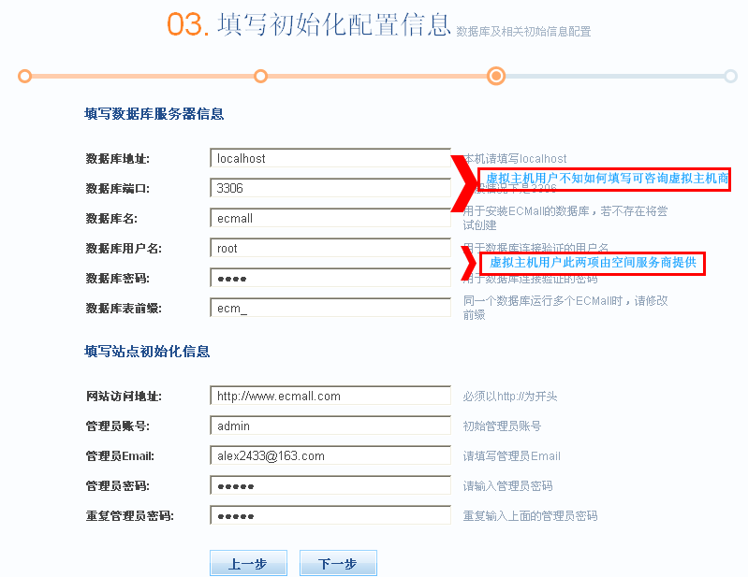
填写完成后点击“下一步”继续。
安装完成后如果您的商城根目录有integrate，则会默认跳到UCenter整合页面，此时如果您需要整合UCenter，则请进入UCenter整合安装，推荐您在安装完ECMall之后立即整合UCenter，如果需要安装测试数据，则可进入测试数据安装。

UCenter整合安装
打开 http://你的ECMall地址/integrate 安装UCenter整合信息，以本站为例就是http://www.ecmall.com/integrate
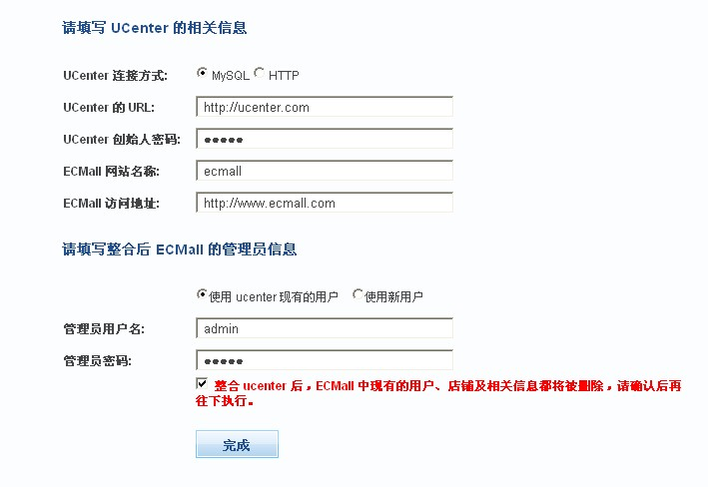
注意整合后ECMall 2.0中原有用户数据会丢失，所以推荐您安装完成ECMall 2.0后立即整合UCenter，根据上面的提示输入您UCenter信息，然后点击完成。
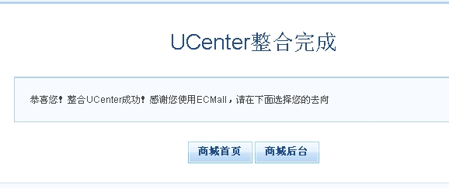
到此UCenter整合完毕，以后在ECMall注册的会员就可以直接登陆到与UC整合的其他系统了。

添加测试数据
在您完成以上步骤后，打开商城首页可能还是没有店铺和商品，这样会使首页和整个商城显示没有内容，为此我们提供了测试数据来快速充实商城的内容，方便您体验ECMall系统，当然您也可以选择不安装测试数据。
添加测试数据方法如下，测试数据目录为initdata，与upload在同一目录，将initdata目录上传到商城根目录下，打开浏览器，输入http://您的商城地址/initdata，以本站为例就是http://www.ecmall.com/initdata。点击安装测试数据，安装测试数据成功。
测试数据里面有两个用户，一个买家一个卖家，卖家发布了一些商品，测试数据对商城进行了一些必要设置，并且配置好了首页。
至此所有安装工作结束，下面来介绍商城运营必要的设置。

商城必要设置
在地址栏中输入http://您的网站地址/admin，以本例就是http://www.ecmall.com/admin就可以进入商城后台，用户名密码为安装时输入的管理员帐号密码，点击登陆。登陆后界面如图：
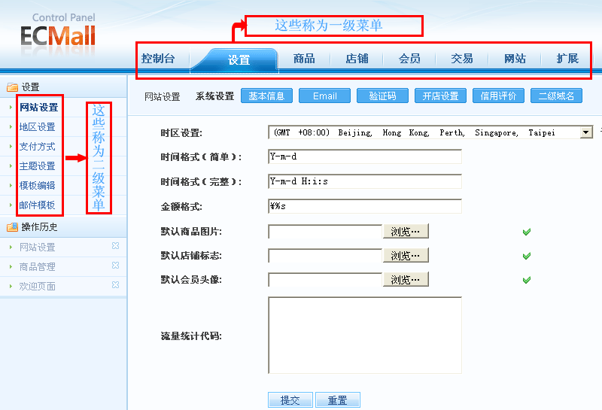
一级菜单和二级菜单的介绍如上图所示，本文以后对菜单的操作将直接用商城后台→一级菜单→二级菜单，这样的方式来介绍菜单操作。
在进入商城后台后，首先要对商城做一些必要设置来保证商城可以运作，首先就是要安装支付方式。

启用支付方式
启用支付方式是商城设置中最基本的一项工作，如果没有安装支付方式店铺就无法发布商品。启用支付方式很简单，我们通过商城后台→设置→支付方式，右边会出现支付方式列表，如图：
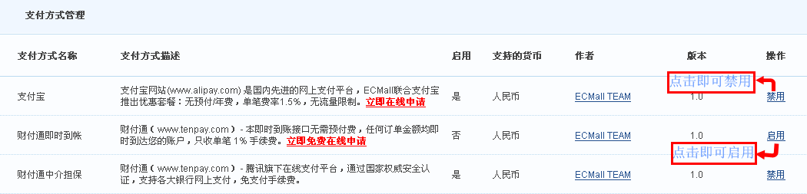
列表最右边点击此处的启用，即可启用该支付方式，同样如果想停用此支付方式则点击禁用。操作非常简单，您可以按照自己的需要来启用和删除对应的支付方式。

网站设置
在保证了店铺可以发布商品后，您接下来需要对网站一些基本信息进行设置。

基本设置
基本设置主要是包括系统设置，基本信息，email设置。系统设置界面如图：
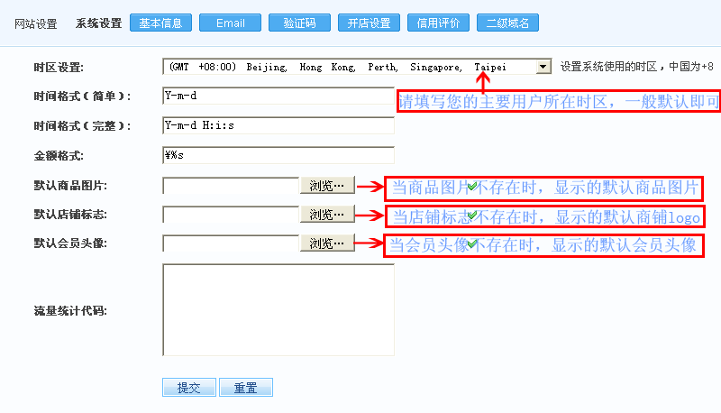
基本设置界面如图：
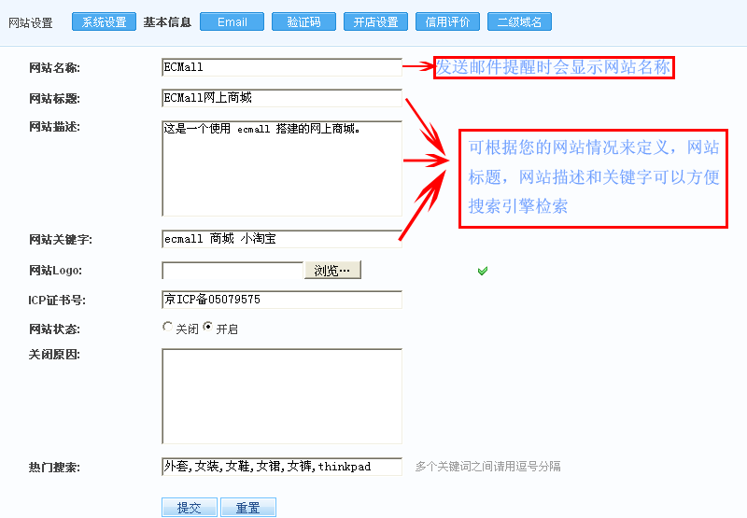
商城名称就是商城的名字，网站标题即商城标题名字，热门搜索将出现在导航栏下面，如图：
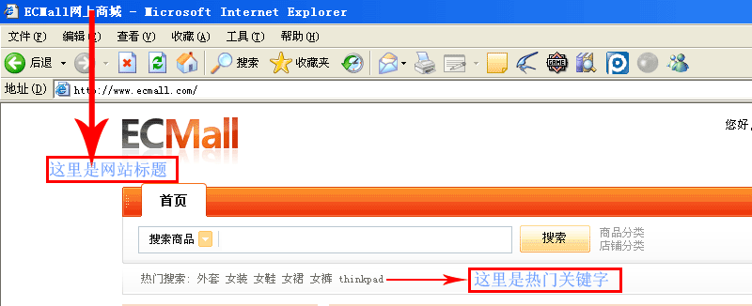
icp证书号:输入网站的备案号如京ICP备05079575，效果如下图所示：
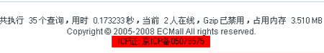
网站状态和关闭原因，如果您设为网站为关闭状态，当用户访问商城则会提示关闭原因
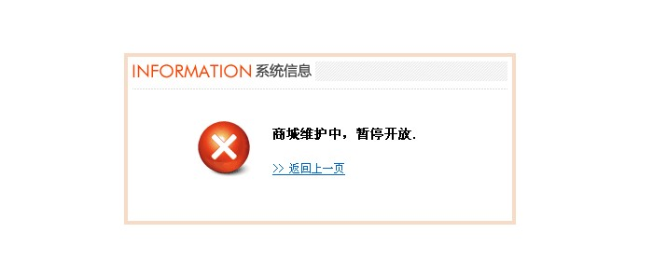

Email设置如图：
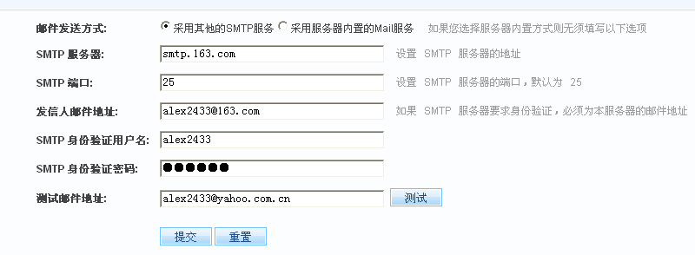
完成以上测试后点击测试，显示发送结果，如果显示成功，则点击“提交”以完成您的Email配置。

其他设置
其他设置主要包括验证码，开店设置，信用评价，二级域名。
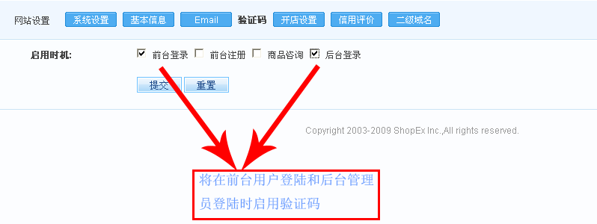
开店设置：选中开启和关闭会控制是否允许开店。
信用评价：设定升一级所需要的积分。
二级域名：保留域名是指您不允许被使用的二级域名，默认有www，多个保留域名用逗号隔开。

地区设置
站长通过商城后台地区设置可以方便用户使用，如店铺申请时，店铺需要有项选择店铺地址，这个地址就要依赖于商城的地区设置，卖家添加货到付款的地区时可以根据商城的地区设置来增加可货到付款的地区，买家的收货地址也会用到商城的地区设置。
默认有中国这一个地区，在添加测试数据后会有中国下面的所有地区。
通过商城后台→设置→地区设置，即可对地区进行管理，
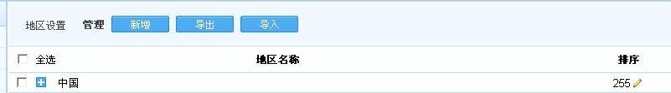
地区设置主要有四个菜单，您可以新增一个地区，
排序只能是数字，默认为255，数字越大排序越靠后，如我们再添加一个地区，跟中国同属一级分类的美国，将排序定为25。添加界面如图：
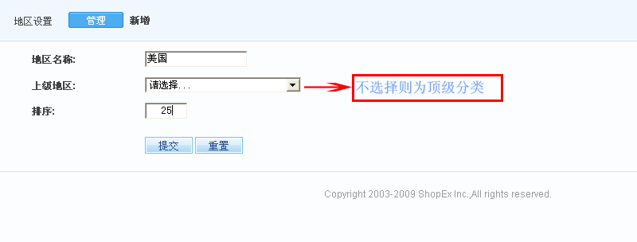
点击提交，再查看地区列表，发现排序数字为25的美国排在了排序数字为255的中国前面。
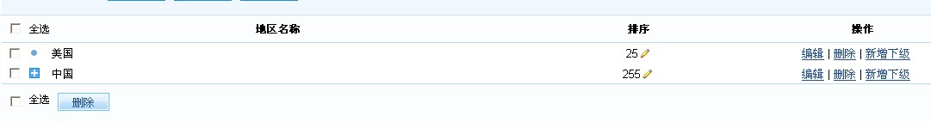
导出：点击导出可以将您的地区列表导出为csv文件，文件保存后可以用excel查看。
导入：如果感觉一条条地添加地区太过麻烦可以采用导入的方式批量添加地区，中国地区的CSV文件您可以到ECMall论坛上下载：http://ECMall.shopex.cn/bbs/viewthread.php?tid=1077517

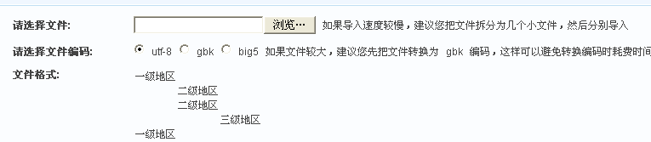
另外还可以在每个地区列表后面对地区进行编辑和删除，删除地区会删除该地区所属的所有下级地区，因此删除请慎重。

店铺分类
店铺分类可以实现对店铺的分类管理，店铺分类如图：
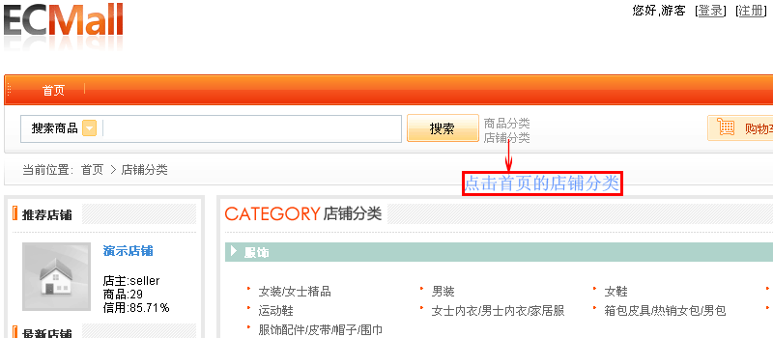
通过商城后台→店铺→店铺分类即可对店铺分类进行管理。店铺分类也是分为管理新增导出导入四个部分，排序的规则以及导出和导入同地区设置一样。

商品分类
商品分类可以实现对商品的分类管理，商品分类如图：
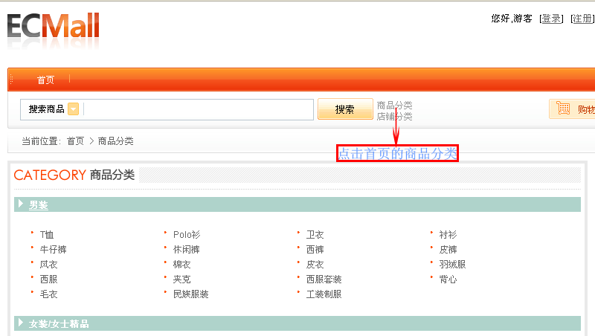
通过商城后台→商品→分类管理可以对商品进行分类管理，同店铺分类一样，商品分类也是管理，新增，导出，导入四个部分，操作与上面雷同，不再详述。
如果分类较多，也可以导入一个CSV文件来批量添加分类，商品分类的CSV文件可以到ECMall论坛上去下载，下载地址：
http://ECMall.shopex.cn/bbs/viewthread.php?tid=1079307
以上都是商城的一些必要设置，完成这些后商城就可以正常运营了，店家可以开店并发布商品，但是站长如果这时点击查看商城首页却发现首页上什么东西也没有。这就需要我们进入下一步，对首页进行一下设置。

首页设置

首页模板编辑
我们要实现的首页如下图所示
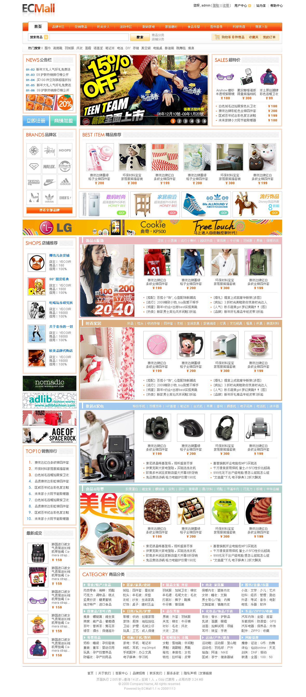
商城的首页ECMall是采用了挂件的形式，点击菜单的设置->模板编辑，点击首页，就可以进入首页的编辑状态了，由于在本例中安装了测试数据，因此挂件都被添加上去了，挂件显示如图：
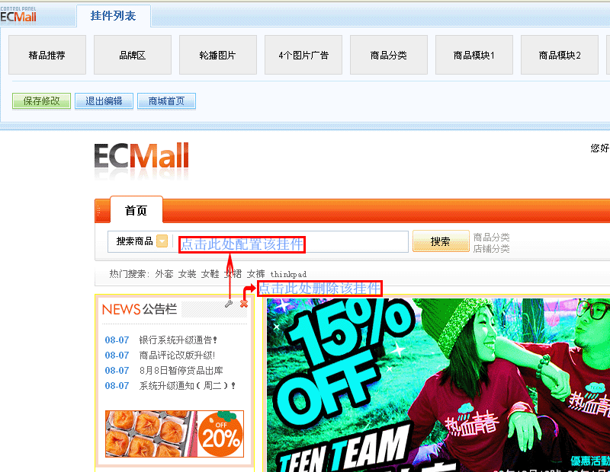
挂件上一般有两个操作按钮，一个用来编辑挂件，一个是删除挂件。如上图所示，而有些挂件是不能被编辑的，如品牌区挂件，它的数据是通过在后台添加的，如图：
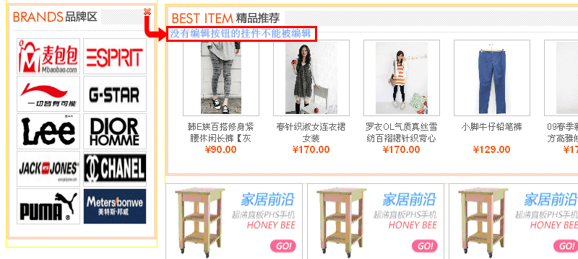
另外，当您重新编辑挂件后可能会有原来的挂件图片没有被删除，这时可以通过商城后台→扩展→挂件管理→清理孤立文件来删除孤立文件。
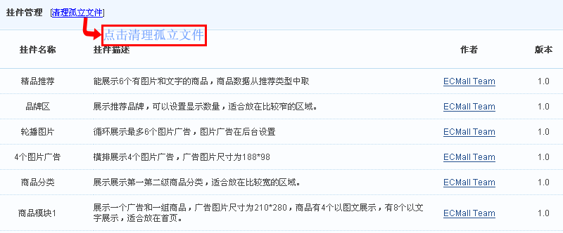
在介绍完成上面的挂件基本操作之后，我们自己来添加几个挂件。为了演示，我们这里把挂件都删除，然后自己再手动添加。

轮播图片
首先我们在中部添加一个轮播图片，点击挂件列表里面的轮播图片，会发现挂件默认放在了这个位置
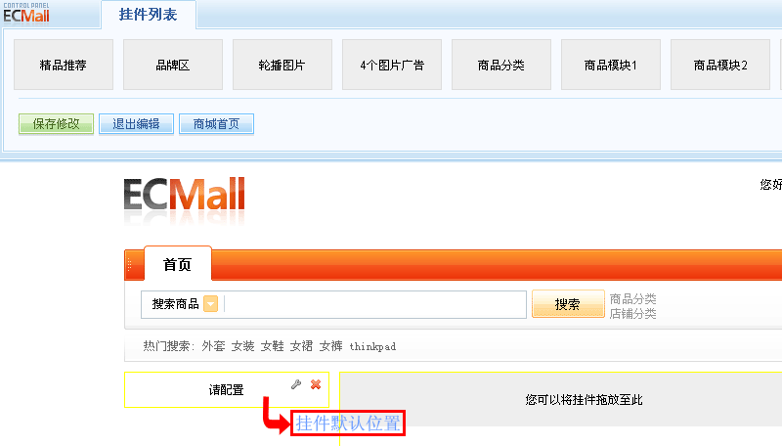
我们发现这一区域放轮播图片不太合适，想换一下位置，这时可以用鼠标将其拖动到右侧的合适位置，然后点击右上角的进行配置，这时会弹出一个配置框，如图所示：
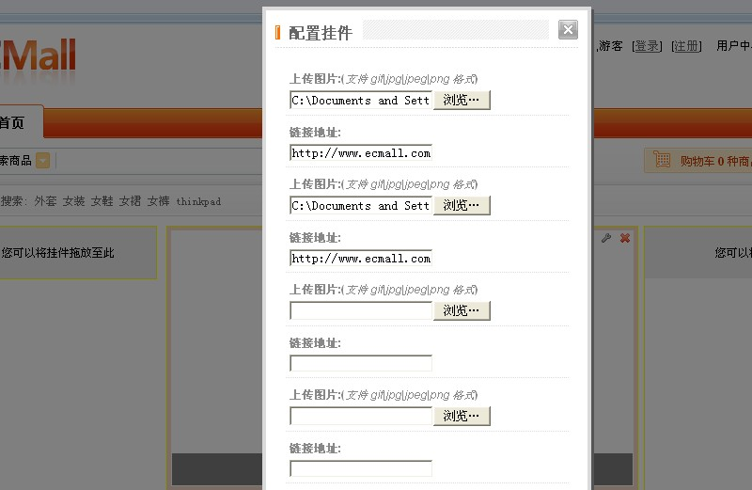
配置完成后点击提交按钮，轮播图片的挂件就添加完成了。

公告栏和品牌
点击挂件列表中的公告栏，公告栏出现在了默认的位置，点击配置按钮，会弹出一个配置挂件的窗口，上传广告图片和填写广告链接，
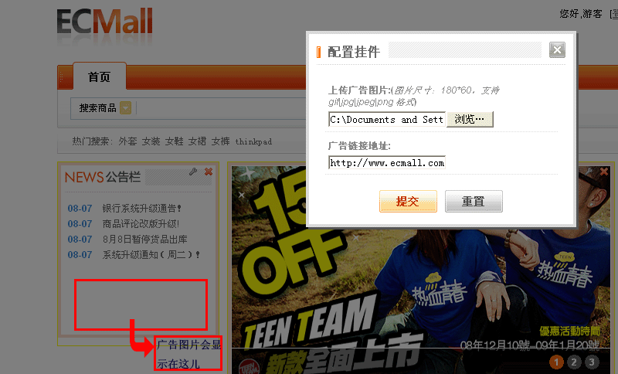
上传之后，广告图片就会显示在这里了。公告栏里面的公告是在后台添加的，由于我们在这里添加了测试数据，因此会有公告显示，不装测试数据的话是没有的。公告文章的添加会在后面讲到。

接下来添加品牌挂件，点击挂件列表中的品牌区，会出现品牌挂件，放在了默认挂件位置，这里同样是由于安装了测试数据因此有品牌数据，如果没有安装的话品牌列表是空的。
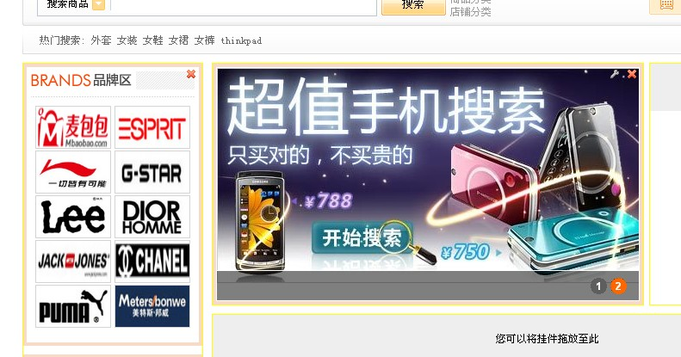
但这个挂件没有配置按钮，只有一个删除按钮，里面的品牌需要在商城后台添加，在商城后台点击商品→品牌管理→新增。
新增一个品牌之后点击提交，然后到模板编辑页面查看效果，刷新，还是什么都没有，这时候需要用到网站的更新缓存功能，在商城后台，右上角点击更新缓存。

再到首页编辑页面刷新查看，品牌就出来了
这里只是演示，您可以根据自己的需求多添加几个。

特价商品
点击挂件列表中的特价商品，将挂件移动到图示位置，
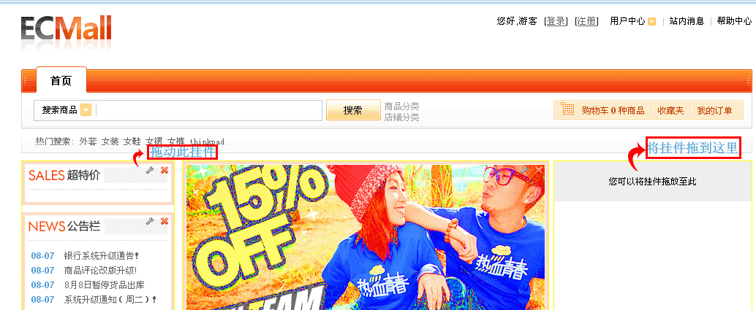
点击配置按钮
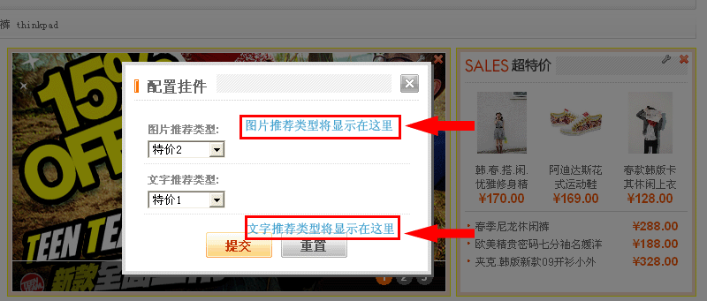
选择推荐类型，这里测试数据添加了一些推荐类型，我们选中特价2和特价1，推荐类型的添加是在商城后台→商品→推荐类型，这里列出了所有推荐类型列表。提交后可以看到效果。如果想自己添加一个推荐类型，可以按照如下操作。
我们通过新增按钮，新增一个推荐类型，名为特价商品。
然后进入商品管理（商城后台→商品→商品管理）
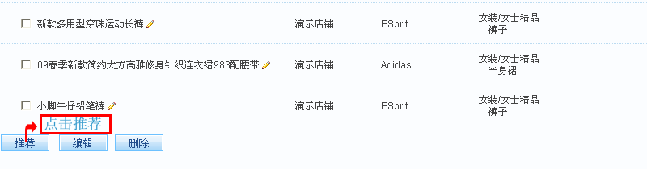
进入图示页面:
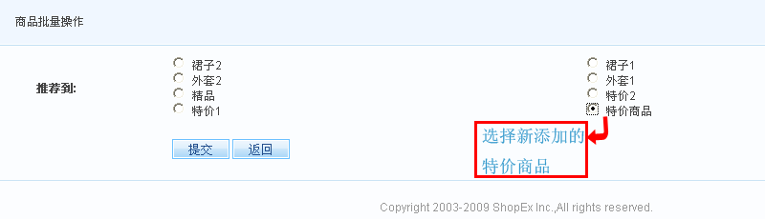

添加好之后再到模板编辑页面，配置特价商品挂件，就可以选择您的推荐类型了。
以上对几个挂件的配置作了一下介绍，其他挂件大都操作类似，您可以按照自己的需要去配置。现在首页的挂件如图：
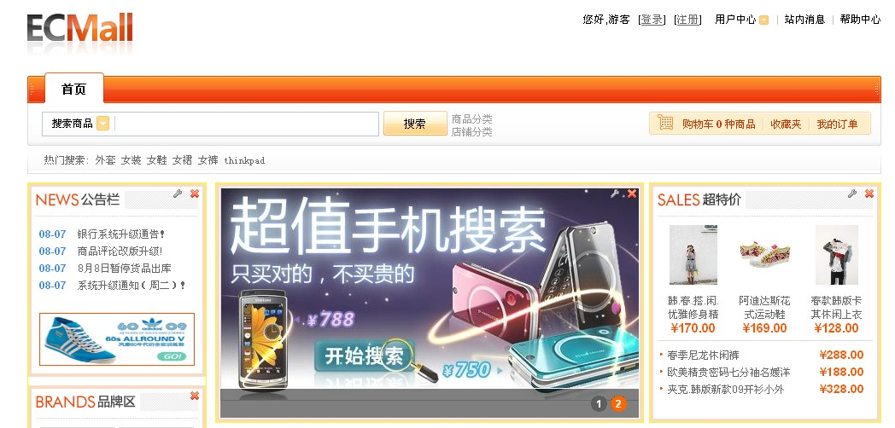

页面导航
首页内容是有了，但是导航栏却只有一个首页？下面我们就来添加一下导航栏上的内容。
进入商城后台，依次进入网站->页面导航->新增
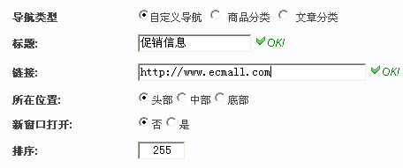
导航类型里面有三个，我们先选择一个自定义导航，所在位置暂时选择头部，提交之后更新一下缓存，查看首页，却发现促销信息放在了这里
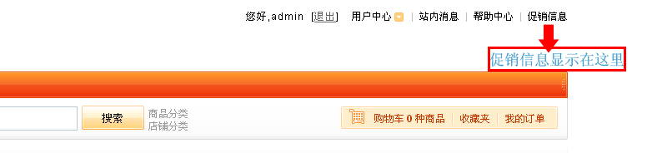
因此而我们是想跟首页一起放在导航栏上，进入后台，重新编辑一下该导航，将所在位置设成是中部，提交，更新缓存，再刷新一下首页，
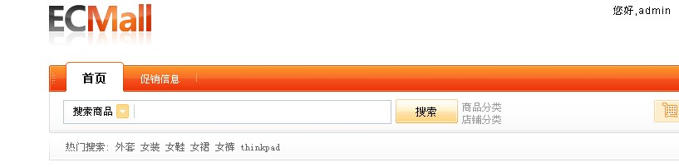
促销信息加到了想要的位置上，还有个导航类型为商品分类的，我们添加一个这种类型的，同样位置选择中部，类型选择商品分类，一级分类选择女装，看到标题变成了女装，链接不能输入，提交，更新缓存，查看首页，会看到女装也加在导航上了，点击女装，发现
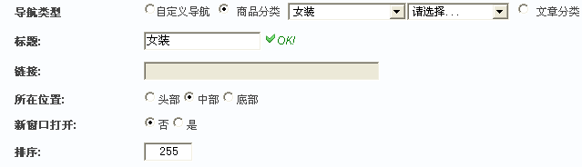

页面显示没有找到相关商品，由此可推断这是链接到所有分类为女装的商品页面，导航类型为文章分类的，所在位置为底部的可以自己去添加试试。
OK，至此导航的添加完毕，您可以根据自己需要多添加几个导航。

添加公告和文章
在商城后台，点击网站->文章管理->新增，就可以添加文章了，
网站会默认有5个内置文章，这些不可删除，文章主要用于站长发布一些系统公告，系统帮助或是促销信息等，凡是文章分类为文章公告的文章将会在公告栏显示。
文章标题：填写文章标题，必填；
所属分类：系统默认有三个分类“商城帮助”和“商城公告”和“内置文章”；
是否显示：添加后是否显示出来；
排序：文章的排列次序，跟以前的分类排序一样，数字越大排序越靠后。

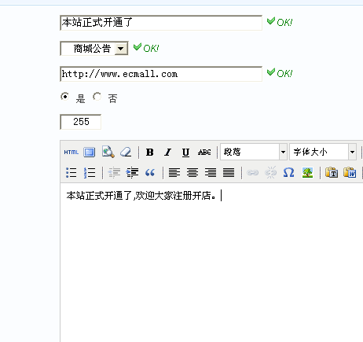

如果想在文章中插入图片，编辑器下面有两个上传类型，点击即可上传图片，
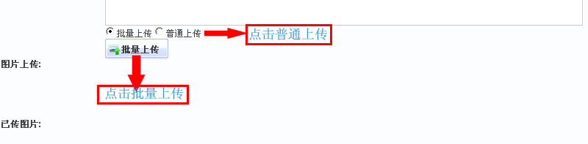
上传后效果如图所示，点击插入编辑器，就可以将图片插入到编辑器当前光标所在位置。
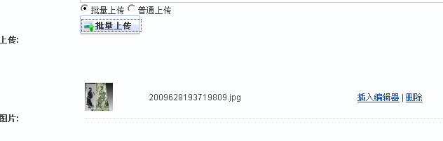
添加好文章内容后点击提交，文章就发布成功了。这里我们添加的是公告，会在公告栏显示，更新缓存，刷新一下首页就可以在公告栏上看到新添加的文章了。
如果添加的文章类型是商城帮助，则会在帮助中心显示出这篇文章，通过点击首页右上角的帮助中心，可以看到所有类型为商城帮助的文章。
商城内置文章默认有五个，位置不同，如用户服务协议会在注册时显示，开店协议会在用户申请店铺时显示。

商城管理
如果您已添加好测试数据，或者已经有店铺加盟并发布商品，那就可以对商城进行管理了，这里仅仅是对商城的管理做个大体描述，具体的还需要您亲自去管理。

商品管理
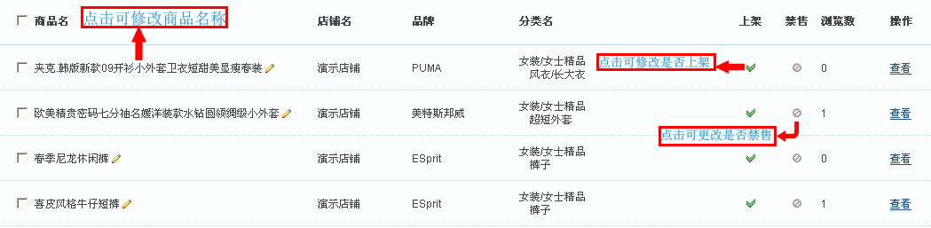
下面的编辑可以批量编辑商品，推荐已在挂件中讲过， 不再详述。
另外，如果想按条件搜索商品，还可以按照商品名，店铺名，品牌和分类来进行搜索；
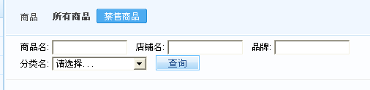

店铺管理
在商城后台，点击店铺->店铺管理即可查看店铺列表
点击新增店铺就可以新增一个店铺，首先是 开店的用户信息，如果勾选了需要验证密码，则必须保证用户名和密码一致，否则无法继续。
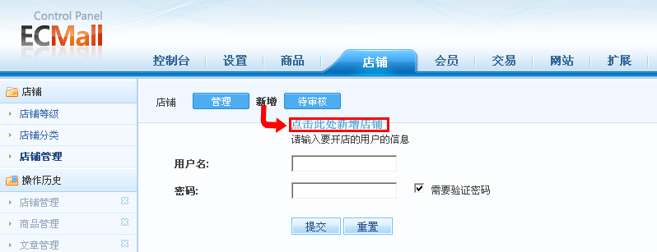
然后进入添加页面，跟编辑页面基本相同，输入店铺的一些基本信息即可。
如果有用户提交了开店申请，您可以在待审核中查看到该用户的申请店铺信息。

会员管理
通过商城后台→会员→会员管理即可看到会员列表，通过点击编辑来修改会员资料，操作一栏中点击店铺，则可以修改此会员的店铺信息。
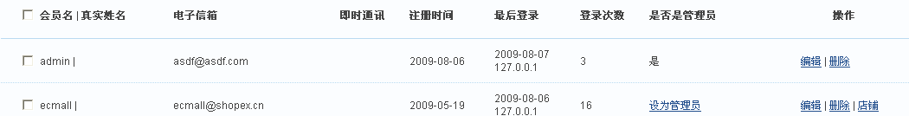
点击设为管理员可以将此会员设为商城管理员，该会员可以用自己的用户名密码来登陆后台，按照自己的权限来管理后台，点击新增还可以新增会员。需要注意的是系统初始管理员（也就是安装时最初的管理员）不可删除。

订单管理
通过商城后台→交易→订单管理就可以对订单进行管理
管理员无权对订单进行修改，只可以查看，您可以通过上方的搜索条件找到符合自己要求的订单，订单列表点击查看可以查看订单的详细信息。
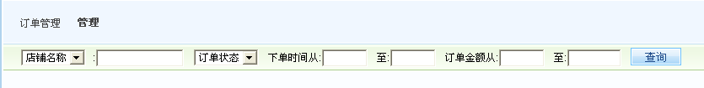

网站管理
通过商城后台→网站，就会进入网站管理的各个配置项。

合作伙伴
为了增大网站流量，往往需要与其他站做友情链接，要增加友情链接首先需要在首页的模板编辑中把合作伙伴这一挂件添加上，一般加在页面最底部，详细可以在商城后台→设置→模板编辑里面进行编辑，增加好这一挂件后就可以在网站管理的合作伙伴里新增一个合作伙伴了。
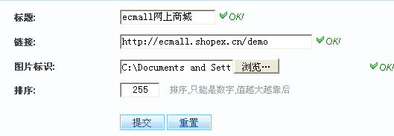
添加完成后更新一下缓存，您就可以在页面底部看到友情链接了
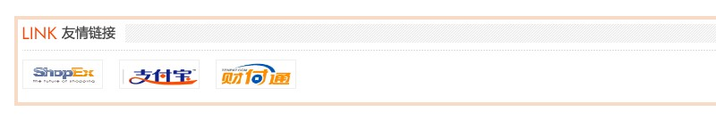

数据库
您可以通过商城后台→网站→数据库对数据库进行管理。
数据库的管理主要分两项，备份和恢复，
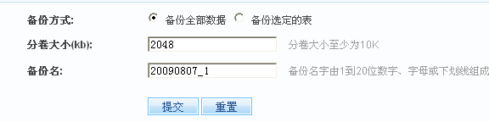
备份方式有两种，一种是全部数据，另一种是选定的表，也就是部分数据。若选中备份选定的表，则会让选择要备份的表，这时只需要在要备份的表前面打上对勾就可以。不过一般情
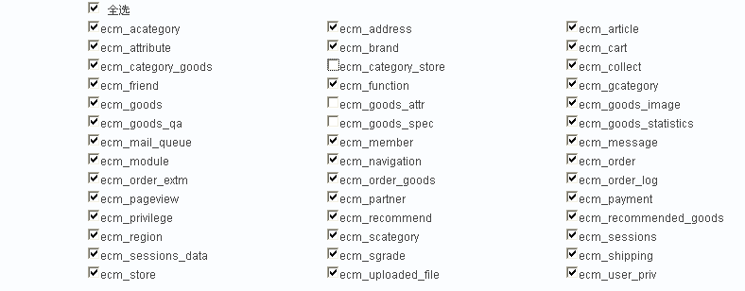
况还是会选择第一种备份全部数据，分卷大小是为了防止备份文件过大，要将备份文件以分卷形式存放，每一个分卷的大小最小10K，您可以自己设定大小，采用默认也可。数据恢复可以通过导入操作来完成，点击操作栏下的导入，即可导入数据。
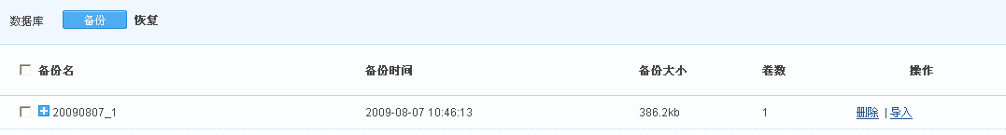
通过数据库的导入导出操作可以有效防止您商城数据的丢失。
其他的如文章分类的管理操作跟商品分类类似，不再赘述。
至此商城的管理到此结束了，手册中有些未提到的地方还需站长亲自去操作。感谢您的使用和对产品的支持。如果您对ECMall有任何意见或建议，可以到我们的论坛上注册发帖，论坛网址：http://ECMall.shopex.cn/bbs。

